Далада қауіпсіз тәртібі үшін жасөспірімдерге арналған жадынама  - Адамдар серек жүретін және жарығы аз түсетін жерлерден аулақ жүру керек, егер сен сондай жерде болып қалсаң, онда қылмыскерлердің тығылып отыру мүмкін жерлерден кетіп көшенің ортасына қарай бетте;  - Қауіп тудыру мүмкін көзқарасымен үнемі қозғалмалы объектілерді сараптап отыр, егер қауіпті нәрсені көрген болсаң, онда ол жағдайдан аулақ болу мүмкіндігін ізде. Бағытыңды өзгерт, алдыңда кетіп бара жатқан ересек жұптың қатарына қосыл және т.б.;  - Кез-келген қауіпті жағдайларды есіңде сақта. Үнемі бір топ жастардан, сонымен қатар түрлі жастағы мас және қылмыстық немесе күдікті адамдардан сақ бол, бейтаныс көліктерге күдікпен қара: шынысы қарамен қапталған, нөмірі кірден көрінбейтін, тыс қымбат немесе керісінше өте арзан немесе жай ғана аудан мәртебесіне сай келмейтін;  - Күдікті тұлғалардың жанынан өткен кезде, олврдың көзіне тура қарама, олар мұны ерегес деп түсінеді, сондықтан көзіңді төмен түсірген жөн;  - Егер бейтаныс біреу сенімен сөйлеспекші болса, онымен тілдеспе, үнемі өз жолыңмен жүре бер. Азар болғанда, ең жақсысы, сенімен сөйлеспекші болғанын түсінбегендей бол. Өзің болсаң жылдам үйіңе немесе адамдар жүретін және жарық түсіп тұратын жерге қарай жүр;  - Егер сені біреу аңдыған болса, онда адамдар жүретін және жарық түсіп тұратын жерге қарай бар. Не болмаса көшенің жарық түсіп тұрған жағына қарай өт;  - Бейтаныс адамдармен ешқашан да ешқайда барма, біреудің көлігіне отырма, әрине, егер де саған пышақтан немесе қарудан қауіп төніп тұрмаса. Егер саған қауіп төніп тұрғанын көрсең, онда айқала, көмекке шақыр. Егер сен үйлердің жанында болсаң, біреудің терезесіне тас немесе бір ауыр зат таста, оны сындырып алуға қорықпа. Кісі терезесінен қарап және милиция шақыратынына мүмкіндік бар, бұл қылмыскерді үркітіп жібереді;  - Адамдар жүретін жерлерде, егер де сені «бір минутқа» оңаша сөйлесейік деп шақыратын болса да оларды тыңдама, өз жолыңмен жүре бер, сонымен бірге дүкенге, аялдамаға және т.б. жақын болуға тырыс.  - Бағалы болып қабылданатын әшекей затты, түп нұсқасы болса да киюге тырыспаңыз. Мәселен, алтын тәрізді сағат немесе бағалы я болмаса сөйтіп көрінетін әшекейлерді киме;  - Егер қылмыскерлер затыңды талап етіп және қорқытып жатса, барыңды бер - өмір кез-келген бағалы заттан да артық;  - Қзіңе қауіп тудырған адамдардың заттарын есіңе сақтап қалуға тырыс, бірақ олардың бетіне тіксейіп қарама, олармен өзіңді дөрекі ұстама – бұл қылмыскерледі ашуландыру мүмкін;  - Егер сен физикалық немесе жыныстық зорлыққа тап болсаң, онда дереу ата-анаңа айт, полицияға шағым түсір, арыз жаз, медициналық байқаудан өт және барлығын тірке. Қылмыскерлердің ешкімге айтпауың туралы сөзіне құлақ аспа – бұл олардың стандартты қоқан-лоқылары. Ең жақсы қорғаныс – құқыққорғау ұйымдарына жеткізу, егер болашақта сенімен бір жағдай болып жатса, сонда полиция кімді іздеу керек екенін білетін болады және саған тисуге де қорқатын болады. | «Павлодар қаласының № 41 дене шынықтыру-сауықтыру бағытындағы жалпы орта білім беру бейіндік мектебі» ММ  Қауіпсіз мектеп  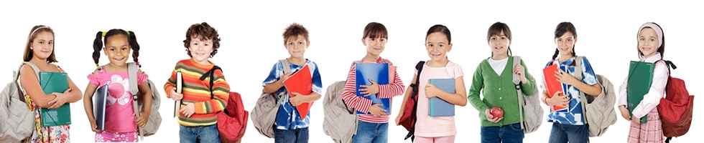  _________ сынып  Оқушының ТА________________________________  _______________________________________________  2015-2016 оқу жылы

